━━━━━
한화시스템(가칭) 임직원 IT 안내 · 계정·로그인

비밀번호 변경·초기화 가이드
IT-ACC-002 | 서비스데스크 | 2026.03.01 | Ver 1.2
본 문서는 교육 프로젝트용 가상 문서입니다. 실제 회사의 공식 정책·절차가 아닙니다.
문서 정보 IT-ACC-002

문서 번호 | IT-ACC-002 | 시행일 | 2026-03-01
버전 | v1.2 | 작성자 | 서비스데스크
분류 | ACC 계정·로그인 | 승인자 | 서비스데스크 팀장
문서 유형 | 요청·안내 | 담당자 매뉴얼 | IT-ACC-002-M
대상 | 전 임직원 | 포함 시나리오 | ACC-01
보안 등급 | 사내 공개 | 키워드 | 비밀번호 변경, 비밀번호 초기화, 비밀번호 분실, 비밀번호를 잊었어요, 비밀번호 만료, 비밀번호가 만료되었습니다, AUTH-104, 비밀번호 규칙, 12자, 대문자 소문자 숫자 특수문자, 최근 사용한 비밀번호는 사용할 수 없습니다, 복잡도, 90일, 셀프 비밀번호 재설정 포털, 임시 비밀번호, 본인 확인, 휴대폰 인증, 휴가 후 비밀번호
관리 부서 | 서비스데스크
Contents

1. 개요 4p
2. 먼저 확인할 사항 6p
3. 증상별 조치 방법 10p
4. 자주 묻는 질문 22p
5. 주의사항 24p
6. 문의처 26p
부록 28p
01

개요
개요 01. 개요

목적  · 비밀번호 규칙과 직접 바꾸는 방법을 안내합니다.  · 만료된 비밀번호를 바꾸는 방법을 안내합니다.  · 비밀번호를 잊었을 때 셀프로 초기화하는 방법과, 셀프가 안 될 때 문의 방법을 안내합니다. |  | 적용 대상  · 회사 계정(사번)을 쓰는 전 임직원이 대상입니다.  · 로그인 오류·잠김은 IT-ACC-001을 봅니다.  · 피싱 사이트에 비밀번호를 입력했으면 IT-SEC-001 3.4를 먼저 봅니다. |  | 적용 환경  · 셀프 비밀번호 재설정 포털 https://password.hanwha-ict.example (가상)  · SSO로 연결된 모든 시스템에 함께 적용  · Windows / macOS / 휴대폰

■ 처리 구분 표시
처리 구분 | 뜻
즉시 신고·이관 | 보안 사고 가능성이 있어 정보보안팀에 바로 신고·이관합니다. 혼자 해결하려고 하지 않습니다.
조건부 이관·승인 필요 | 조건에 따라 담당자 확인이나 팀장·정보보안팀 승인이 필요합니다.
셀프 조치 (AI 안내) | 안내에 따라 직접 조치할 수 있습니다. ITssue 챗봇이 절차를 안내합니다.
02

먼저 확인할 사항
먼저 확인할 사항 02. 먼저 확인할 사항

■ 조치하기 전에 확인합니다
· 비밀번호는 12자 이상, 대문자·소문자·숫자·특수문자를 모두 포함 해야 합니다.
· 90일 마다 바꿔야 합니다. 만료 14일 전부터 안내가 나옵니다. 최근 사용한 5개 는 다시 쓸 수 없습니다.
· 바꾸거나 초기화는 셀프 비밀번호 재설정 포털 (가상) 에서 사번과 휴대폰 인증으로 직접 합니다.
· 바꾼 뒤에는 휴대폰 메일 앱·PC 자격 증명 관리자 등 예전 비밀번호가 저장된 곳도 함께 바꿉니다. 그대로 두면 계정이 잠깁니다.
· 회사는 비밀번호를 저장하지 않아 예전 비밀번호를 찾아 줄 수 없습니다.

★ 비밀번호는 누구에게도 알려 주지 않습니다
헬프데스크·챗봇도 비밀번호를 묻지 않습니다. 임시 비밀번호는 등록 휴대폰 문자로만 받습니다.

먼저 확인할 사항 02. 먼저 확인할 사항

■ 비밀번호 규칙과 예시
예시 | 결과 | 이유
1234, Password1 | 사용 불가 | 12자 미만, 문자 종류 부족, 연속 문자
emp00001234! | 사용 불가 | 사번 포함, 대문자 없음
Hanwha2026!! | 규칙은 맞지만 권장하지 않음 | 회사 이름·연도처럼 짐작하기 쉬운 단어
Blue#Tiger27x | 사용 가능 | 13자, 대문자·소문자·숫자·특수문자 모두 포함
먼저 확인할 사항 02. 먼저 확인할 사항

■ 증상별 바로가기
겪고 있는 증상 | 볼 곳 | 처리 구분
비밀번호를 바꾸려는데 규칙 때문에 계속 안 된다 | 3.1 | 셀프 조치 (AI 안내)
비밀번호를 바꾸고 싶다 (현재 비밀번호를 안다) | 3.2 | 셀프 조치 (AI 안내)
'비밀번호가 만료되었습니다' (AUTH-104) | 3.3 | 셀프 조치 (AI 안내)
비밀번호를 잊어버렸다 | 3.4 | 셀프 조치 (AI 안내)
휴대폰 번호가 바뀌어 셀프 초기화 인증을 못 한다 | 3.5 | 조건부 이관·승인 필요
비밀번호를 바꾼 뒤 계정이 자꾸 잠긴다 | IT-ACC-001 3.2 | 셀프 조치 (AI 안내)
바꾸지 않았는데 비밀번호가 바뀌어 있다 | IT-SEC-003 3.4 | 즉시 신고·이관
03

증상별 조치 방법
증상별 조치 방법 03. 증상별 조치 방법

■ 항목 목록
번호 | 제목 | 문의 유형 | 처리 주체 | 처리 구분 | 담당 부서
3.1 | 비밀번호 규칙 때문에 변경이 안 될 때 | ACC-01 | 사용자 직접 조치 | 셀프 조치 (AI 안내) | 서비스데스크
3.2 | 비밀번호 바꾸기 (현재 비밀번호를 알 때) · 기기 갱신 | ACC-01 | 사용자 직접 조치 | 셀프 조치 (AI 안내) | 서비스데스크
3.3 | '비밀번호가 만료되었습니다' (AUTH-104) | ACC-01 | 사용자 직접 조치 | 셀프 조치 (AI 안내) | 서비스데스크
3.4 | 비밀번호를 잊었을 때 (셀프 초기화) | ACC-01 | 사용자 직접 조치 | 셀프 조치 (AI 안내) | 서비스데스크
3.5 | 셀프 초기화를 할 수 없을 때 (본인 인증 불가) | ACC-01 | IT 담당자 처리 | 조건부 이관·승인 필요 | 서비스데스크
증상별 조치 방법 03. 증상별 조치 방법
※ 화면은 가상 예시이며 실제 프로그램 버전에 따라 다를 수 있습니다.

3.1 비밀번호 규칙 때문에 변경이 안 될 때
문의 유형 | ACC-01 | 처리 주체 | 사용자 직접 조치 | 담당 부서 | 서비스데스크 | 처리 구분 | 셀프 조치 (AI 안내)

 |  | ■ 이런 경우  · 비밀번호 바꾸려는데 '최근 사용한 비밀번호는 사용할 수 없습니다'라고 나와요. 규칙이 어떻게 되나요?  · 비밀번호 변경 화면에서 규칙에 맞지 않는다며 계속 거부됩니다.  ■ 원인  · 비밀번호 규칙(12자 이상, 4종류 모두 포함)을 채우지 못했거나, 최근 5개 안에 쓴 비밀번호입니다.  ■ 조치 방법  ① 변경 화면 오른쪽의 규칙 항목 을 봅니다. 빨간 항목이 무엇인지 확인합니다.  ② 12자 이상으로, 대문자·소문자·숫자·특수문자를 모두 넣습니다.  ③ 사번·이름·생년월일, 1234·abcd 같은 연속 문자, 같은 문자 3번 반복은 넣지 않습니다.  ④ 최근 쓴 5개와 다른 비밀번호를 정합니다. 규칙 항목이 모두 초록색이 되면 [변경] 을 누릅니다.
  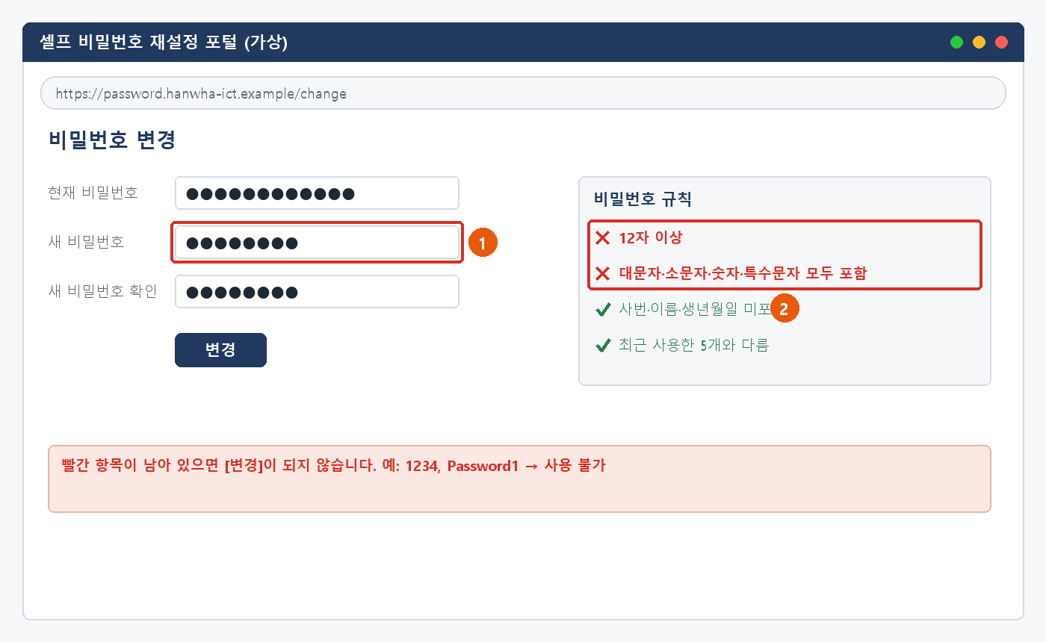
  그림 3.1. ① 새 비밀번호 ② 빨간 규칙 항목이 남으면 변경 불가
증상별 조치 방법 03. 증상별 조치 방법

3.1 비밀번호 규칙 때문에 변경이 안 될 때 — 확인과 문의
해결 확인  · '비밀번호가 변경되었습니다'가 나오면 끝난 것입니다. 이어서 3.2의 기기 갱신을 합니다. |  | 해결되지 않으면  · 규칙을 모두 채웠는데도 계속 거부되면 IT 헬프데스크(내선 1000)에 화면 메시지를 알립니다. 비밀번호 자체는 알려 주지 않습니다.  · 24시간 안에 이미 바꿨다면 하루 뒤에 다시 시도합니다. |  | 문의 시 알려 주실 정보  · 사번  · 화면 메시지 (빨간 규칙 항목)  · 오늘 이미 바꿨는지

※ TIP: 서로 관계없는 단어 2~3개에 숫자·특수문자를 섞으면 외우기 쉽고 안전합니다. 다른 사이트와 같은 비밀번호는 쓰지 않습니다.

관련 FAQ: FAQ-001
증상별 조치 방법 03. 증상별 조치 방법
※ 화면은 가상 예시이며 실제 프로그램 버전에 따라 다를 수 있습니다.

3.2 비밀번호 바꾸기 (현재 비밀번호를 알 때) · 기기 갱신
문의 유형 | ACC-01 | 처리 주체 | 사용자 직접 조치 | 담당 부서 | 서비스데스크 | 처리 구분 | 셀프 조치 (AI 안내)

 |  | ■ 이런 경우  · 만료 14일 전이라며 비밀번호를 바꾸라고 합니다.  · 비밀번호를 미리 바꾸고 싶습니다.  ■ 원인  · 90일 사용 기간이 다가왔거나, 보안을 위해 직접 바꾸려는 경우입니다.  ■ 조치 방법  ① 셀프 비밀번호 재설정 포털 (가상)에 로그인해 [비밀번호 변경] 을 엽니다.  ② 현재 비밀번호와 새 비밀번호(두 번)를 입력하고 [변경] 을 누릅니다.  ③ 휴대폰 메일 앱, PC 자격 증명 관리자(공유 드라이브), VPN, 사내 메신저에 저장된 비밀번호를 새 비밀번호로 바꿉니다.  ④ 쓰지 않는 기기·브라우저는 로그아웃합니다.
  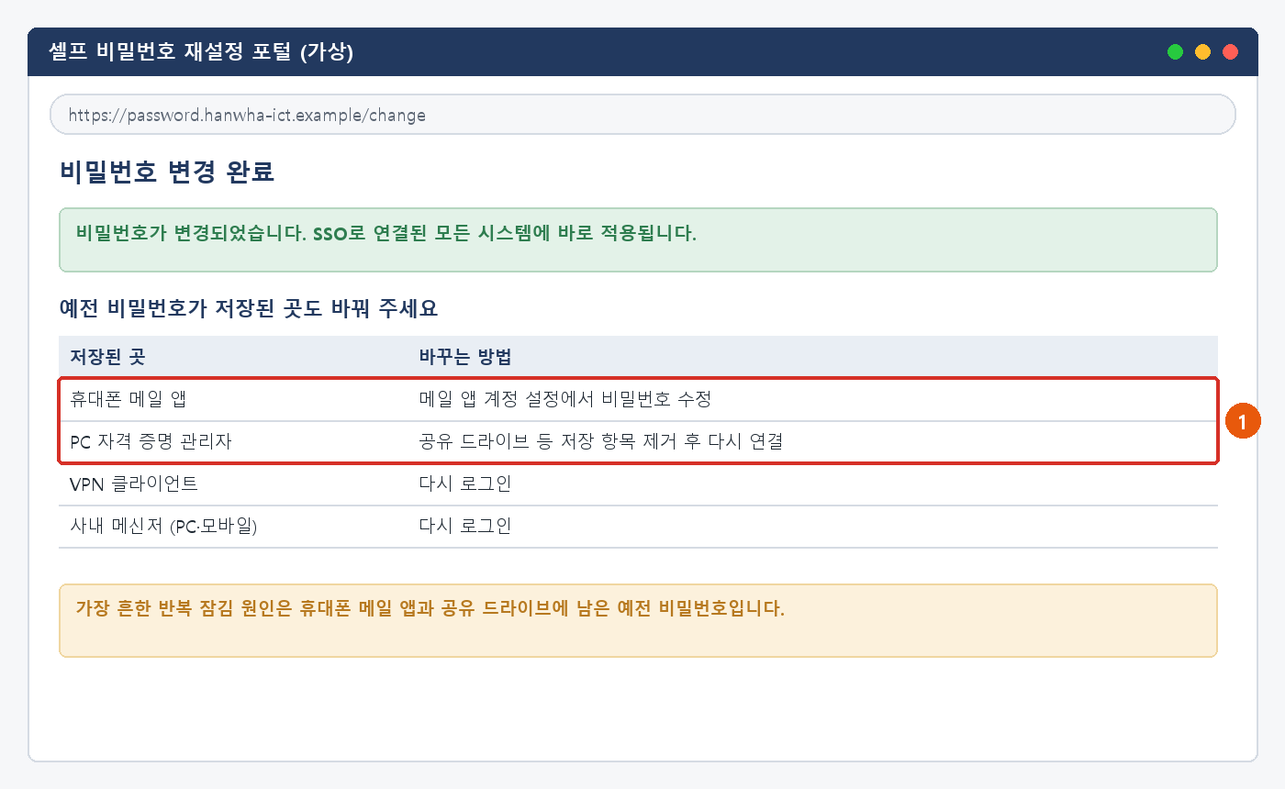
  그림 3.2. 변경 완료 화면 — ① 예전 비밀번호가 저장된 곳도 바꾸기
증상별 조치 방법 03. 증상별 조치 방법

3.2 비밀번호 바꾸기 (현재 비밀번호를 알 때) · 기기 갱신 — 확인과 문의
해결 확인  · 새 비밀번호로 모든 시스템에 로그인되고, 계정이 잠기지 않으면 끝난 것입니다. |  | 해결되지 않으면  · 바꾼 뒤 계정이 자꾸 잠기면 IT-ACC-001 3.2를 따릅니다.  · 변경 화면에서 오류가 계속 나면 화면을 캡처해 ITssue 챗봇에 알립니다. |  | 문의 시 알려 주실 정보  · 사번  · 화면 메시지  · 어느 기기에서 바꿨는지

★ 변경 직후 가장 흔한 잠김 원인은 휴대폰 메일 앱과 공유 드라이브입니다. 가장 먼저 바꿉니다.

관련 FAQ: FAQ-001
증상별 조치 방법 03. 증상별 조치 방법
※ 화면은 가상 예시이며 실제 프로그램 버전에 따라 다를 수 있습니다.

3.3 '비밀번호가 만료되었습니다' (AUTH-104)
문의 유형 | ACC-01 | 처리 주체 | 사용자 직접 조치 | 담당 부서 | 서비스데스크 | 처리 구분 | 셀프 조치 (AI 안내)

 |  | ■ 이런 경우  · PC 로그인 시 '비밀번호가 만료되었습니다' 메시지가 뜨고, 변경 화면에서 계속 오류가 납니다.  · 그룹웨어 로그인 시 '비밀번호가 만료되었습니다' 메시지가 뜹니다.  ■ 원인  · 비밀번호 사용 기간(90일)이 지났습니다. 변경 화면의 오류는 대부분 규칙을 채우지 못한 경우입니다.  ■ 조치 방법  ① 안내 화면의 [지금 변경] 을 누릅니다.  ② 현재(만료된) 비밀번호를 입력합니다.  ③ 새 비밀번호를 두 번 입력합니다. 규칙(3.1)을 모두 채웁니다.  ④ 새 비밀번호로 다시 로그인하고, 3.2의 기기 갱신을 합니다.
  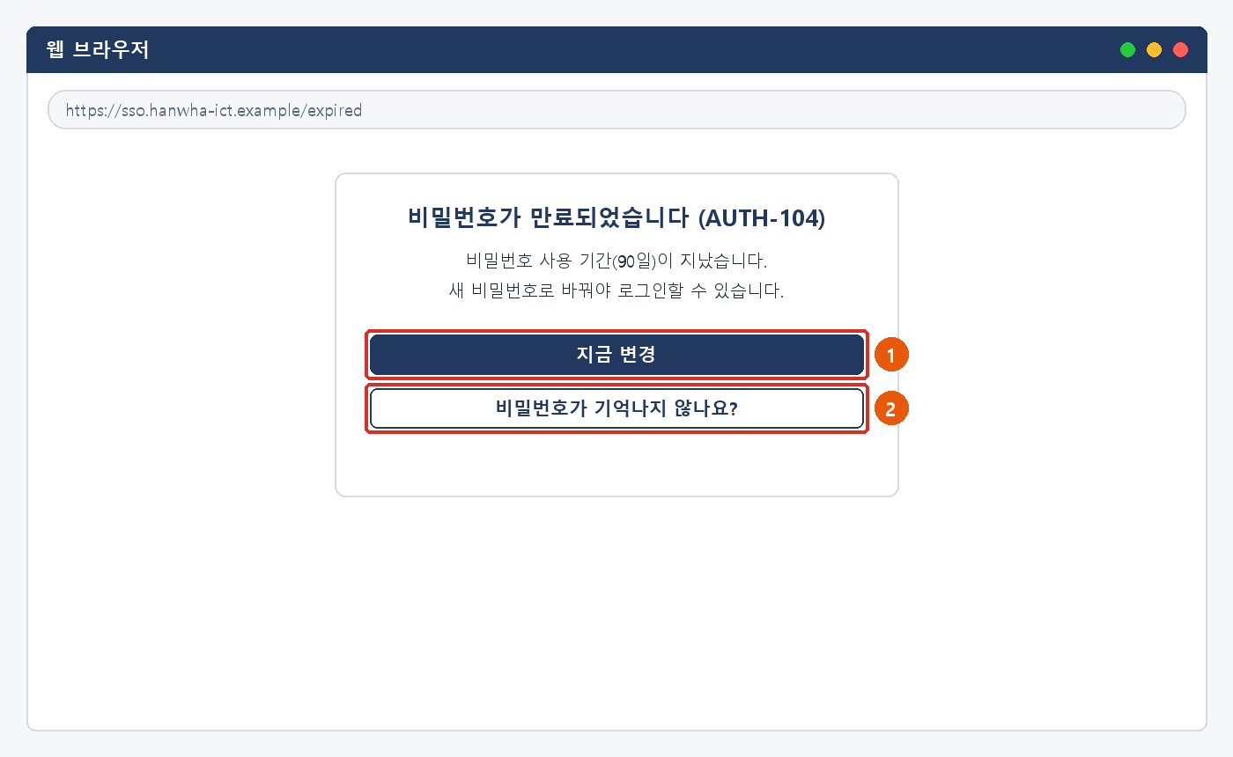
  그림 3.3. ① [지금 변경] ② 기억나지 않으면 초기화
증상별 조치 방법 03. 증상별 조치 방법

3.3 '비밀번호가 만료되었습니다' (AUTH-104) — 확인과 문의
해결 확인  · 새 비밀번호로 로그인되면 끝난 것입니다. |  | 해결되지 않으면  · 만료된 비밀번호도 기억나지 않으면 [비밀번호가 기억나지 않나요?] 로 3.4를 따릅니다.  · 변경 화면에서 규칙을 채웠는데도 오류가 나면 셀프 비밀번호 재설정 포털 (가상)에서 바꿉니다. |  | 문의 시 알려 주실 정보  · 사번  · 어느 시스템 로그인에서 나왔는지  · 변경 화면의 오류 메시지

※ 만료 14일 전부터 로그인할 때 안내가 나오고 안내 메일도 옵니다. 미리 바꾸면 업무 중에 갑자기 막히지 않습니다.

관련 FAQ: FAQ-001
증상별 조치 방법 03. 증상별 조치 방법
※ 화면은 가상 예시이며 실제 프로그램 버전에 따라 다를 수 있습니다.

3.4 비밀번호를 잊었을 때 (셀프 초기화)
문의 유형 | ACC-01 | 처리 주체 | 사용자 직접 조치 | 담당 부서 | 서비스데스크 | 처리 구분 | 셀프 조치 (AI 안내)

 |  | ■ 이런 경우  · 휴가 다녀왔더니 메일 비밀번호가 기억이 안 납니다. 초기화 부탁드려요.  · 비밀번호가 생각나지 않아 로그인할 수 없습니다.  ■ 원인  · 비밀번호를 잊었습니다. 회사는 비밀번호를 저장하지 않으므로 새 비밀번호로 바꾸는 방식입니다.  ■ 조치 방법  ① 로그인 화면의 [비밀번호를 잊으셨나요?] 를 누르거나 셀프 비밀번호 재설정 포털 (가상)의 [비밀번호 초기화] 를 엽니다.  ② 사번을 입력합니다.  ③ 등록 휴대폰으로 받은 인증번호를 입력합니다 (3분 안에).  ④ 새 비밀번호를 두 번 입력합니다 (3.1 규칙). 계정이 잠겨 있었다면 함께 풀립니다.  ⑤ 새 비밀번호로 로그인하고 3.2의 기기 갱신을 합니다.
  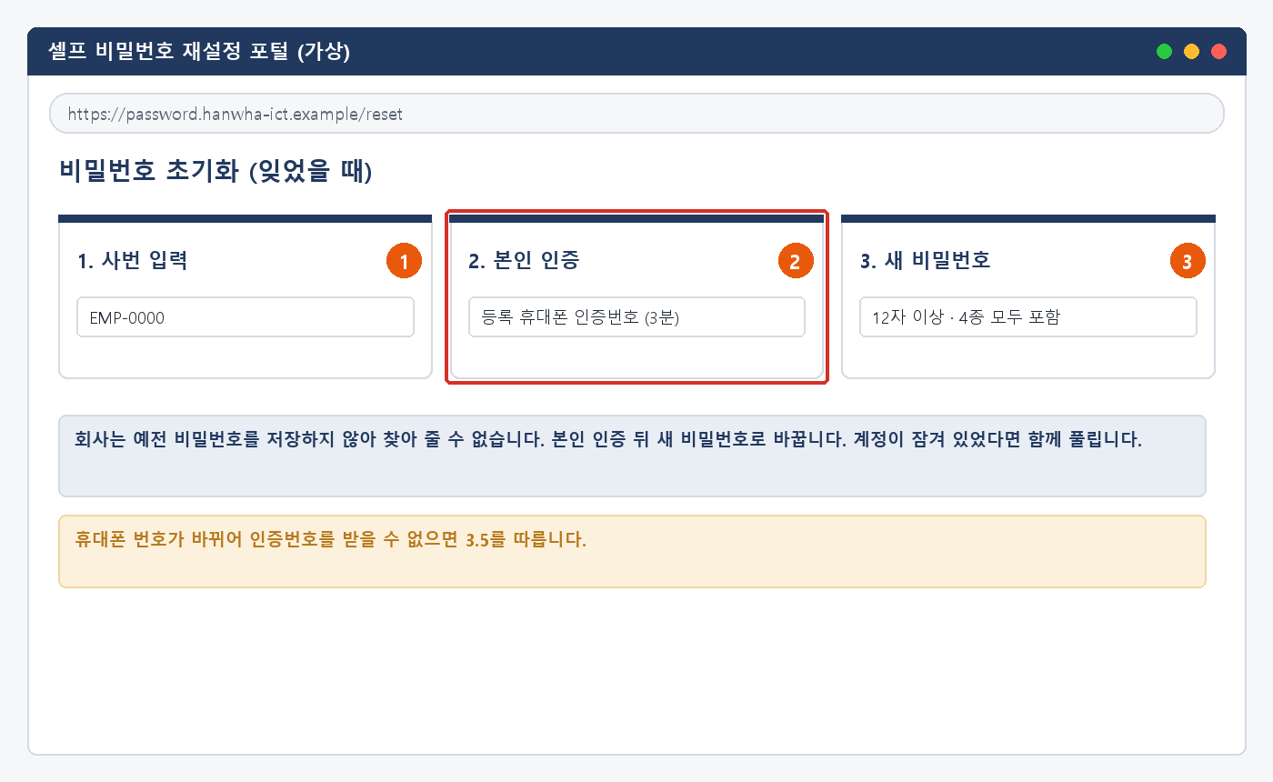
  그림 3.4. 셀프 초기화: ① 사번 ② 휴대폰 본인 인증 ③ 새 비밀번호
증상별 조치 방법 03. 증상별 조치 방법

3.4 비밀번호를 잊었을 때 (셀프 초기화) — 확인과 문의
해결 확인  · 새 비밀번호로 로그인되면 끝난 것입니다. |  | 해결되지 않으면  · 휴대폰 번호가 바뀌었거나 인증번호를 받을 수 없으면 3.5를 따릅니다.  · 초기화를 두 번 했는데도 새 비밀번호로 로그인되지 않으면 IT 헬프데스크(내선 1000)에 진행한 단계와 오류 코드를 알립니다. |  | 문의 시 알려 주실 정보  · 사번  · 진행한 단계와 막힌 화면  · 오류 코드

관련 FAQ: FAQ-001
증상별 조치 방법 03. 증상별 조치 방법
※ 화면은 가상 예시이며 실제 프로그램 버전에 따라 다를 수 있습니다.

3.5 셀프 초기화를 할 수 없을 때 (본인 인증 불가)
문의 유형 | ACC-01 | 처리 주체 | IT 담당자 처리 | 담당 부서 | 서비스데스크 | 처리 구분 | 조건부 이관·승인 필요

 |  | ■ 이런 경우  · 휴대폰 번호가 바뀌어서 비밀번호 초기화 인증번호를 받을 수 없습니다.  · 휴대폰을 잃어버려 본인 인증을 할 수 없습니다.  ■ 원인  · 등록 휴대폰으로 인증할 수 없어 셀프 초기화가 막혔습니다. 본인 확인 후 담당자가 처리해야 합니다.  ■ 조치 방법  ① 휴대폰 번호만 바뀌었다면 인사 시스템의 휴대폰 번호 변경을 먼저 신청합니다.  ② ITssue 챗봇이나 IT 헬프데스크(내선 1000)에 "셀프 초기화 불가"로 알립니다.  ③ 서비스데스크가 화상 또는 대면으로 본인 확인을 합니다. 사원증을 준비합니다.  ④ 임시 비밀번호는 등록 휴대폰 문자 또는 대면으로 받습니다. 24시간 안에 로그인해 새 비밀번호로 바꿉니다.
  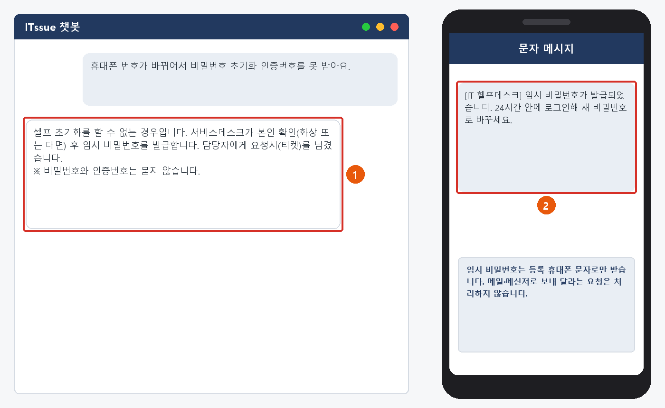
  그림 3.5. ① 챗봇에 상황 알리기 ② 임시 비밀번호는 등록 휴대폰 문자로만
증상별 조치 방법 03. 증상별 조치 방법

3.5 셀프 초기화를 할 수 없을 때 (본인 인증 불가) — 확인과 문의
해결 확인  · 임시 비밀번호로 로그인해 새 비밀번호로 바꾸면 끝난 것입니다. |  | 해결되지 않으면  · 휴대폰을 잃어버렸다면 먼저 분실 신고를 합니다 (IT-SEC-003 3.6).  · 다른 사람의 비밀번호를 대신 초기화해 달라는 요청은 처리하지 않습니다. 당사자가 직접 문의합니다. |  | 문의 시 알려 주실 정보  · 사번  · 인증할 수 없는 이유 (번호 변경·분실)  · 인사 시스템 번호 변경 신청 여부

★ 임시 비밀번호를 메일·메신저로 보내 달라고 하지 않습니다
헬프데스크도 메일·메신저로는 보내지 않습니다. 그렇게 보내겠다는 연락은 사칭입니다.

관련 FAQ: FAQ-001
04

자주 묻는 질문
자주 묻는 질문 04. 자주 묻는 질문

질문 | 답변
비밀번호를 잊어버렸거나 만료됐어요. (FAQ-001) | 셀프 비밀번호 재설정 포털(가상: password.hanwha-ict.example)에서 사번과 휴대폰 인증으로 직접 재설정할 수 있습니다. 비밀번호는 12자 이상, 대·소문자·숫자·특수문자를 모두 포함해야 하며 최근 5개는 재사용할 수 없습니다. 90일마다 변경이 필요합니다.
예전 비밀번호를 알려 줄 수 있나요? | 알려 드릴 수 없습니다. 회사는 비밀번호를 저장하지 않습니다. 3.4의 초기화로 새 비밀번호를 정하세요.
비밀번호 만료 알림을 끌 수 있나요? | 끌 수 없습니다. 보안 정책상 90일마다 바꿔야 합니다.
메일로 "비밀번호 만료 예정, 링크에서 변경하세요"가 왔어요. | 링크를 누르지 마세요. 포털 주소를 직접 입력해 바꿉니다. 의심되면 IT-SEC-001에 따라 [피싱 신고]를 누릅니다.
05

주의사항
주의사항 05. 주의사항

★ 꼭 지켜 주세요
비밀번호는 누구에게도 알려 주지 않습니다. 헬프데스크·챗봇도 묻지 않습니다.
비밀번호를 바꾼 뒤에는 저장된 기기의 비밀번호도 바로 바꿉니다.
비밀번호 변경 링크가 담긴 메일은 누르지 않고 포털 주소를 직접 입력합니다.

· 회사 계정과 같은 비밀번호를 다른 사이트에 쓰지 않습니다.
· 비밀번호를 메모해 모니터나 책상에 붙여 두지 않습니다.
· 다른 사람의 비밀번호 초기화를 대신 요청하지 않습니다.
06

문의처
문의처 06. 문의처

창구 | 연락처 | 이용 기준
ITssue 챗봇 | 사내 포털 [챗봇 문의] | 24시간. 챗봇이 해결하지 못하면 담당 팀으로 티켓이 자동 이관됩니다.
IT 헬프데스크 (서비스데스크) | 내선 1000 (평일 09:00~18:00) | 계정·로그인 문의, 본인 확인이 필요한 처리, 여러 명이 동시에 로그인이 안 될 때
정보보안팀 | 내선 1119 (가상) | 내가 하지 않은 로그인·인증 알림, 비밀번호를 묻는 연락을 받았을 때
메신저 | #it-helpdesk 채널 | 일반 IT 문의
메일 | it-helpdesk@hanwha-ict.example (가상) | 일반 IT 문의. 비밀번호·인증번호는 메일로 보내지 않습니다.
부록

관련 문서 · 용어 · 개정 이력
부록 부록

■ 관련 문서
문서 번호 | 문서명 | 이럴 때 봅니다
IT-ACC-001 | 사내 SSO 로그인 오류 대응 가이드 | 로그인 오류·계정 잠김, 바꾼 뒤 반복 잠김
IT-ACC-003 | MFA 인증 오류 대응 가이드 | 인증 앱·인증번호 문제
IT-SEC-001 | 피싱·의심 메일 대응 가이드 | 피싱 사이트에 비밀번호를 입력했을 때
IT-SEC-003 | 계정 도용·장비 분실 신고 가이드 | 바꾸지 않았는데 비밀번호가 바뀌었을 때, 휴대폰 분실
IT-STD-001 | IT 서비스 운영 기준 | 긴급도와 처리 기준
부록 부록

■ 용어
용어 | 설명
셀프 비밀번호 재설정 포털 | 사번과 휴대폰 인증으로 비밀번호를 직접 바꾸거나 초기화하는 사이트 (가상)
비밀번호 만료 | 사용 기간 90일이 지나 새 비밀번호로 바꿔야 하는 상태
임시 비밀번호 | 본인 확인 후 발급하는 일회용 비밀번호. 24시간 안에 새 비밀번호로 바꾼다
본인 확인 | 사번과 등록 휴대폰 인증, 또는 화상·대면으로 계정 주인인지 확인하는 것
부록 부록

■ 개정 이력
버전 | 개정일 | 작성자 | 변경 내용
v1.0 | 2026-10-12 | 서비스데스크 | 계정·로그인 통합본 최초 작성
v1.1 | 2026-10-12 | 서비스데스크 | 사용자용·관리자용 분리, 본인 확인·콘솔 절차 추가
v1.2 | 2026-10-16 | 서비스데스크 | IT-ACC-001~003 가이드와 -M 매뉴얼로 나눔. 저장소 기준 값(회사명, 비밀번호 12자·4종, 잠금 10분, 연락처·담당 조직)으로 정리

